Krzysztof Serafin
11.05.21
Sprawozdanie nr. 2

Temat: Programowanie obiektowe, aplikacja Todo.
Teoria: Programowanie obiektowe to programowanie przy pomocy obiektów posiadających swoje właściwości pola (np. dane, informacje o obiekcie) oraz zachowanie (metody). Programowanie obiektowe ma ułatwić pisanie, konserwację i wielokrotne użycie programów lub ich fragmentów.
Powszechnie uważane cechy języków programowania, które czynią je obiektowymi:
Abstrakcja:
Każdy obiekt w systemie służy jako model abstrakcyjnego „wykonawcy”, który może wykonywać pracę, opisywać i zmieniać swój stan oraz komunikować się z innymi obiektami w systemie bez ujawniania, w jaki sposób zaimplementowano dane cechy.
Hermetyzacja:
Czyli ukrywanie implementacji, enkapsulacja. Zapewnia, że obiekt nie może zmieniać stanu wewnętrznego innych obiektów w nieoczekiwany sposób. Tylko własne metody obiektu są uprawnione do zmiany jego stanu. Każdy typ obiektu prezentuje innym obiektom swój interfejs, który określa dopuszczalne metody współpracy.
Polimorfizm:
Referencje i kolekcje obiektów mogą dotyczyć obiektów różnego typu, a wywołanie metody dla referencji spowoduje zachowanie odpowiednie dla pełnego typu obiektu wywoływanego. Jeśli dzieje się to w czasie działania programu, to nazywa się to późnym wiązaniem lub wiązaniem dynamicznym.
Dziedziczenie:
Porządkuje i wspomaga polimorfizm i enkapsulację dzięki umożliwieniu definiowania i tworzenia specjalizowanych obiektów na podstawie bardziej ogólnych. Dla obiektów specjalizowanych nie trzeba redefiniować całej funkcjonalności, lecz tylko tę, której nie ma obiekt ogólniejszy.
Przebieg zadania:

Stworzenie ciała strony.
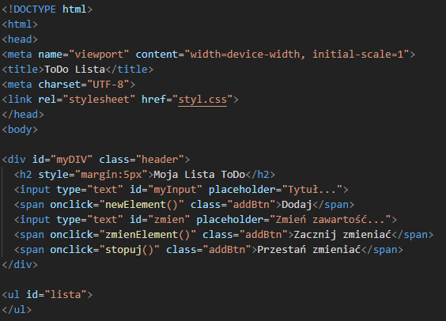
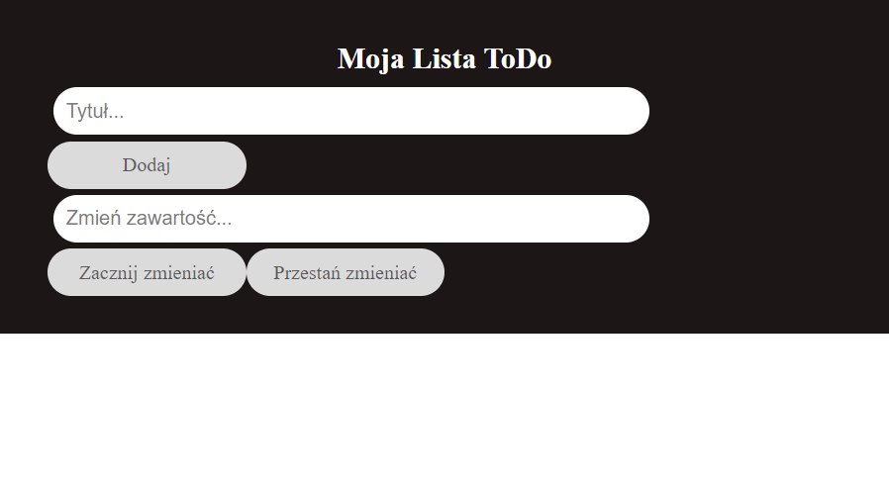
Skrypt strony:
Stworzenie przycisku "zamykającego" i dodanie go do każdego przedmiotu listy.
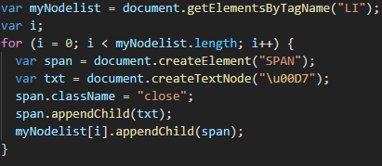

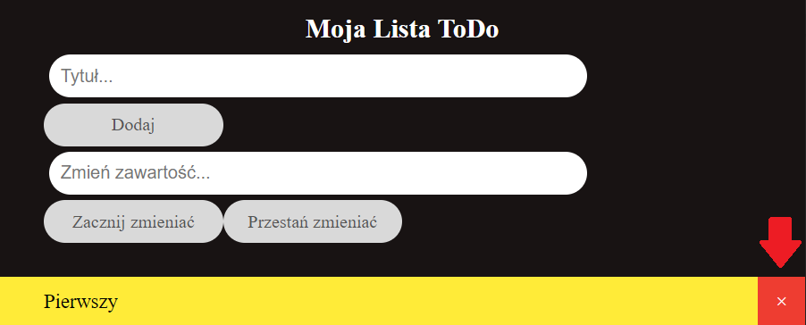

Kliknięcie w przycisku „x” spowoduje ukrycie przedmiotu z listy.
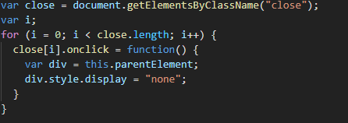

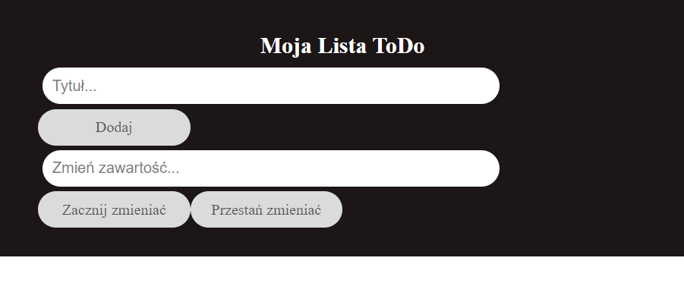
Kliknięcie w przedmiot z listy oznaczy go a ponowne kliknięcie odznaczy go:
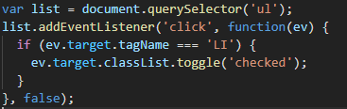

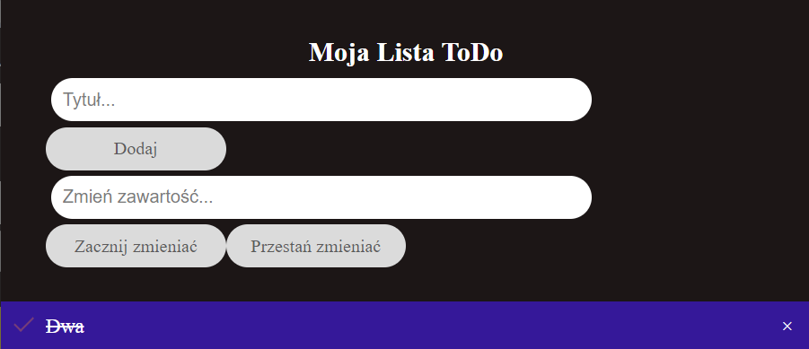

Funkcja która pozwala na edytowanie przedmiotów z listy.
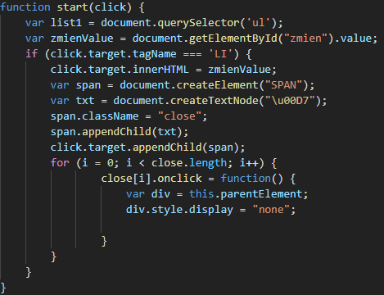

Funkcja która związana jest z przyciskiem "Zacznij zmieniać". Po naciśnięciu przycisku "Zacznij zmieniać" możesz jednym kliknięciem zmienić zawartość przedmiotu na wpisany w inpucie. UWAGA! Jeśli chcesz zmienić zawartość na coś innego najpierw musisz wpisać wartość do inputa z placeholderem "Zmień zawartość" i znowu kliknąć "Zacznij zmieniać".
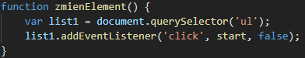

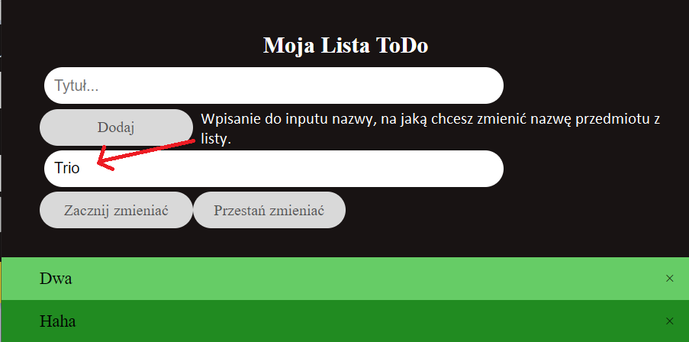
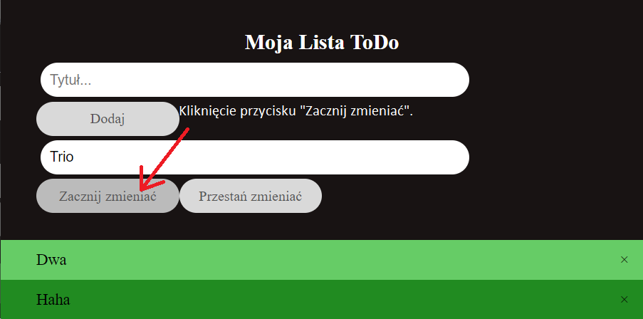
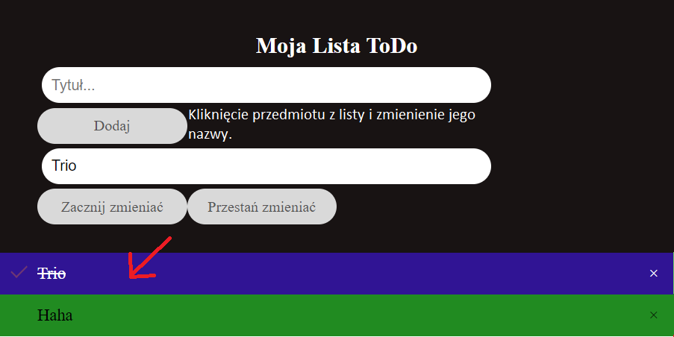
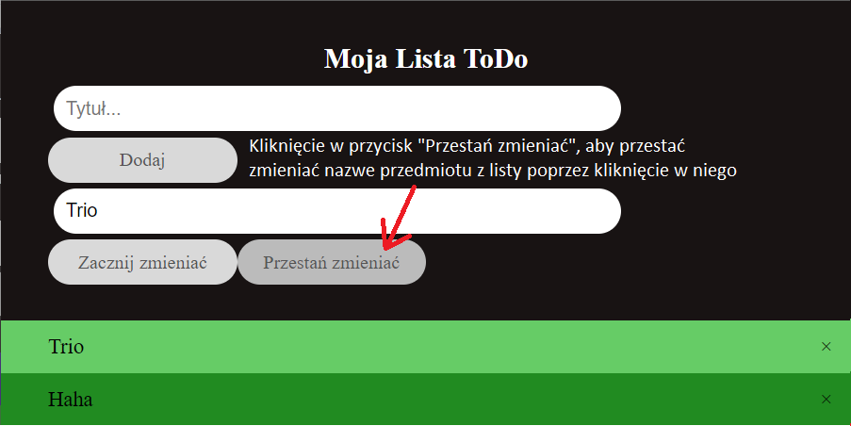
Funkcja która jest związana z przyciskiem „Przestań zmieniać”. Po kliknięciu w przycisk kliknięcie w przedmiot z listy już nie zmieni jego nazwy.
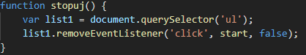

Funkcja związana z przyciskiem „Dodaj”, które dodaje przedmiot z podaną w inpucie nazwą do listy po kliknięciu.
